**Bài tập**

Bài 1: Sử dụng tool SSMS để tạo CSDL trong sql server. Biết các bảng có kiểu dữ liệu và mối quan hệ như hình dưới (tạo bảng, tạo các mối quan hệ giữa các bảng)

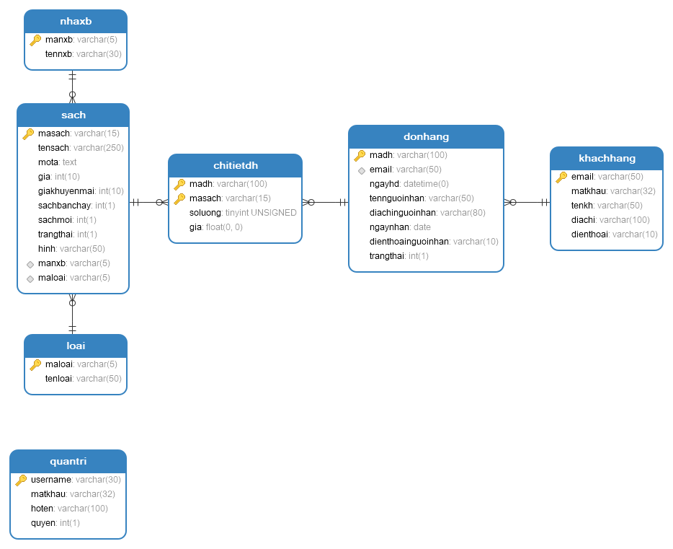

**Bài 2.** Nhập liệu cho các bảng: nhà xuất bản (nhaxb), loại sách (loai) và bảng sách (sach).

**Bài 3**. Viết các truy vấn DML (Data Manipulation Language) (SQL, T-SQL) sau (tham khảo link dưới)

<https://freetuts.net/csdl-can-ban/ngon-ngu-truy-van-t-sql>

1. Chọn tất cả các cuốn sách, lấy các cột: mã sách, tên sách, hình
2. Chọn tất cả các cuốn sách: mã sách, tên sách, hình, tên loại
3. Chọn tất cả các cuốn sách: mã sách, tên sách, hình, tên loại,tên nhà xb
4. Chọn tất cả các cuốn sách: mã sách, tên sách, hình. Điều kiện: sách có tên sách chứa chuỗi 'php'
5. Chọn tất cả các cuốn sách: mã sách, tên sách, hình. Điều kiện: sách có tên sách chứa 'php', giá từ 20000 tới 100000.
6. Chọn tất cả các cuốn sách: mã sách, tên sách, hình. Điều kiện: sách có tên sách chứa 'php', ­giá từ 50000 tới 100000. Kết quả sắp xếp giảm dần theo giá
7. Chọn tất cả các cuốn sách: mã sách, tên sách, hình. Điều kiện: sách có tên sách chứa 'php', và có mã loại là 'TH'
8. Lấy thông tin của một cuốn sách có mã sách là: 's01'. Thông tin cần lấy gồm: mã sách, tên sách, hình, tên loại,tên nhà xb.
9. Lấy tất 5 cuốn sách rẻ nhất có mã loại là ‘TH’.
10. Lấy tất cả các sách có giảm giá. (giakhuyenmai>0 )
11. Lấy tất cả sách mới có mã nxb là ‘gd’
12. Lấy 5 cuốn sách có giá thấp nhất:
13. Lấy 5 cuốn sách có % giảm giá cao nhất.
14. Lấy 5 sách bán chạy.
15. Lấy 5 cuốn sách có giá thấp kế tiếp
16. Đếm số sách của nhà xuất bản có mã là ‘gd’.
17. Đếm số sách có mã nhà xuất bản là ‘gd’ và tên sách chứa chuỗi php.
18. Đếm số đơn hàng của khách hàng ‘user01@gmail.com’
19. Lấy các đơn hàng mới trong ngày.
20. Lấy các đơn hàng đã hoàn thành từ ngày 1/11/2019 tới 30/11/2019
21. Liệt kê số lượng từng sản phẩm được bán từ ngày 1/11/2019 tới 30/11/2019
22. Thêm một nhà xuất bản: 'nxb1', 'Tiền Phong'
23. Xóa cuốn sách có mã: 's01'
24. Giảm giá 10% các cuốn sách của các loại sách có mã 'TH'
25. Thay đổi thông tin của cuốn sách có mã ‘s01’. (Dữ liệu các cột cần thay đổi sinh viên tự cho).